  - El desafío de la integración de conocimientos

¿Para terminar ganando hay que empezar perdiendo?

¿Por qué es importante contar con datos a la hora de gestionar RR.HH?

"El juego de la fortuna" (Moneyball), con Brad Pitt, tal como se la puede encontrar en una reconocida plataforma de streaming, y que ya tiene unos años, lejos de ser una película para aficionados del deporte es, en mi opinión, una gran y didáctica historia sobre un cambio profundo de paradigma, en este caso al hacer Scouting de las competencias de los jugadores, ponderando sus habilidades con datos, y poniendo en jaque los sesgos cognitivos de confirmación compartidos por el establishment de ese deporte.
¿Cuántas veces un cambio rotundo de paradigma es ridiculizado primero, resistido después hasta que finalmente es aceptado? ¿Les pasó?
En el film se observa un evidente camino de resistencia y persistencia, y también ciertos rasgos del estilo de liderazgo del gerente general...si crea por ejemplo, pertenencia de entrada o no... Pero preferimos no “spoilear” escenas para quien no haya visto la película, ¡les recomiendo que puedan verla!
Lo central para mí es que de estas experiencias se puede trazar un claro paralelismo a la hora de profesionalizar una gestión y empezar a mirar diferentes datos y puntos de vista.
Muchas veces comienza un juego de poder de suma 0. Lo desafiante es “poder” INTEGRAR - SUMAR conocimientos, datos actuales y de trayectoria, novedades/ cambios, para "poder" construir la mejor decisión. Siempre hay lugar en una mente abierta, en la economía del conocimiento.
En UADE tuve la fortuna de haber estudiado con Pablo Stortoni, quien con el seleccionado argentino de Béisbol hizo historia cuando le ganamos a los equipos más fuertes del mundo: USA, Puerto Rico, Venezuela, etc.
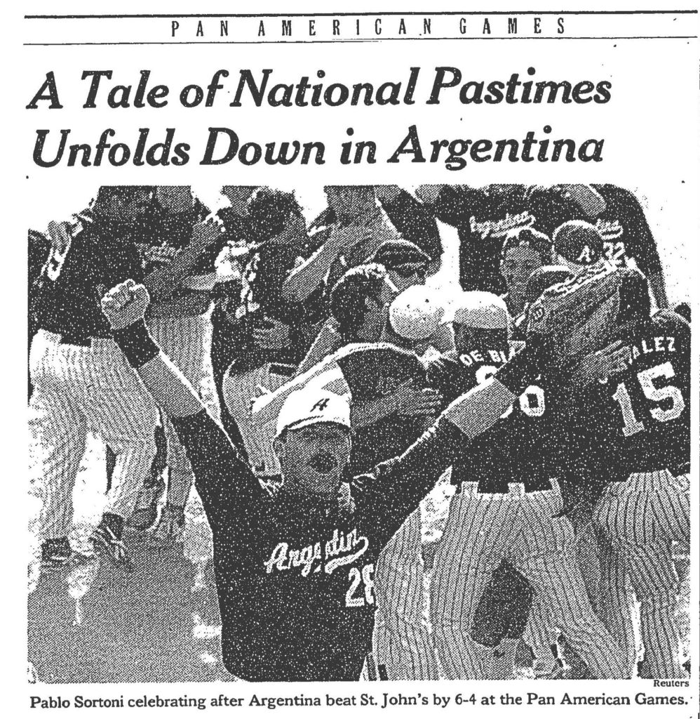
Quise consultarle a Pablo sobre la historia en la película, conectó con la suya propia y me contó lo siguiente, que comparto con su autorización:
Claramente la película plantea un cambio profundo en la óptica/ estrategia, estilo de liderazgo, en aceptar la opinión de un tercero, un punto de vista no considerado para cambiar la dirección donde estás yendo.
En el béisbol de Estados Unidos, en el caso del dueño de los Yankees de New York, George Steinbrenner dirigía con puño de hierro, muy personalista, líder duro que siempre tenía la última palabra.

En el nuevo paradigma la clave es la paciencia. Y eso la gente lo pudo apreciar. Ahora bien, ¿este cambio supone que para terminar ganando hay que empezar perdiendo?
En lugar de eso podríamos decir que, en determinados contextos de desarrollo y aprendizaje de cualquier actividad, a veces se torna necesario resignar el resultado positivo y ganador inmediato, para al medirse con los más fuertes, aprender de ellos y forjar una mentalidad resistente a la adversidad que, en el largo plazo, resultará exitosa.
Ya como ex jugador fui convocado como manager general de la Liga nacional. Presenté esta idea y fue rechazada, porque todos quieren ganar primero antes que pensar en el proceso. Se aplica a todo.
Nosotros tuvimos un proceso llamado "5 años" por una medalla. Cuando hablo con vos me doy cuenta del proceso, de cuánto aprendimos.
Carlos, nuestro entrenador, por su personalidad era una persona fría: no te daba una palmada si fallabas. Cuando íbamos a comer era una persona más, pero en el partido estaba muy focalizado y no había vínculo. Con él aprendí lo que es ser profesional, hacer lo mejor que podamos con los recursos con los que contamos.

El liderazgo marca el camino.
Carlos Siffredi: tuvo una visión. No se lució como jugador, al igual que Bielsa o el personaje de Brad Pitt, él veía más allá. Carlos actualmente es director deportivo de San Lorenzo, ocupó cargos en el ENARD.
Empezó perdiendo todo. Perdíamos mucho, 15 con Cuba, 20 con Nicaragua... Jugábamos contra los mejores, la idea era exponerse con los Número 1, que puede ser aplastante, pero todo ese sufrimiento se transformaba en aprendizaje. Todos decían: cambió la manera de jugar al béisbol para peor, se formó en Estados Unidos.
Los Popes del Béisbol con respecto al reformista era totalmente resistido, sus cosas nuevas, estas jugadas... Antes era todo más garra y sudor / aguante, no estaba puesto el foco en la planificación del juego, entrenamientos, etc.
Antes se producían más lesiones, se podía jugar en varias posiciones, no había especialización. ¿Qué trajo Carlos?
Trajo registro, estadísticas. Buscó la especialización, en qué era bueno cada uno, de acuerdo a la selección, planificación y estadísticas.
Antes se tomaban decisiones con datos accesorios.
En un equipo, hay tiempo de ajuste interno antes de los resultados. Soportar las posibles derrotas en el corto plazo, para poder mejorar los procesos y que los resultados sean sustentables no solo en el corto, sino en el largo plazo.
El proceso del Seleccionado fue muy parecido a los Oakland Athletics. Con esos conceptos pocos integradores, se pierden talentos.
Ponían al mejor lanzador a lanzar durante todo el partido. Se rompían el codo o el hombro en el camino… La exigencia al estilo de "la letra con sangre entra" es, humana y biológicamente, no sustentable.
Hoy en Argentina se juega el béisbol que trajo Carlos de Estados Unidos, lo cambió de raíz y creó un sistema sustentable. Dejó un legado, buscó trascender.

Contundente y gráfica la reflexión de Pablo. ¡Gracias!

Siguiendo en la línea del análisis de datos: una cosa es saber dónde patea Messi ganando, otra distinta es atajar.
Combinar e integrar los nuevos conocimientos es un desafío humano-tecnológico evolutivo.
Si a la intuición le agregamos datos e información vamos a estar, indudablemente, en una mejor posición.

Leonardo Rosso
Director Gaudens

